衢州高铁新城智慧产业园（一期）北区酒店杂件物资采购清单

序号 | 名 称 | 单 位 | 数 量 | 推荐品牌 | 规格、参数 | 参考图片 | 备注
1 | 台卡牌 | 个 | 3 |  | （ 长24CMx宽12CM ）接待台、礼宾台、咨询处3个。材质（钛金），底部材质石英石 | 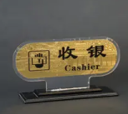
2 | 18头雨伞架 | 台 | 2 |  | （不带雨伞）（长56-59cm*宽30-45cm*高80-86cm）  材质(橡胶，铜，铝合金 | 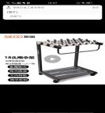
3 | 行李车（中号） | 辆 | 2 |  | 材质（钛金），（长1080-1700mm*宽640-900mm*高950-2000mm），静音轮子，两个万向轮 | 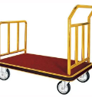
4 | 标识牌（大） | 个 | 4 |  | （斜面标识牌（127cm（全高）（底部长50-64cm*宽40-64cm，面高84cm*宽64cm）材质（钛金） | 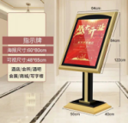
序号 | 名 称 | 单 位 | 数 量 | 推荐品牌 | 规格、参数 | 参考图片 | 备注
5 | 9号楼大堂防沙丝圈地垫 | 块 | 1 |  | （PVC材质）（长8.47m*宽2.8m），拼接，  厚度1.5公分 | 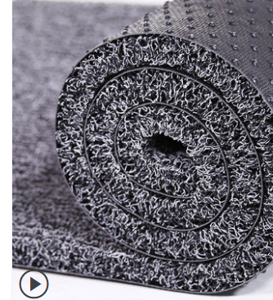
6 | 11号楼大堂防沙丝圈地垫 | 块 | 1 |  | （PVC材质）（长6.45m*宽2.5m），拼接，  厚度1.5公分
7 | 9号楼大堂防尘地垫 | 块 | 2 |  | （PVC材质）(长3.59m*宽2.8m)，拼接，  厚度0.6公分 | 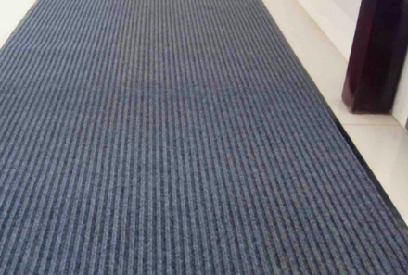
8 | 11号楼大堂防尘地垫 | 块 | 1 |  | （PVC材质）(长6.45m*宽2.5m)，拼接，  厚度0.6公分
序号 | 名 称 | 单 位 | 数 量 | 推荐品牌 | 规格、参数 | 参考图片 | 备注
9 | 标识牌（小） | 个 | 4 |  | 立式，外框尺寸32.7-45cm*42-62.4cm底坐直径  25cm，画面尺寸29.7-42*42-59.4cm，升降式，材质钛金 | 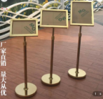
10 | 多功能电源插板 | 个 | 10 |  | （公牛牌）全长1.8米，十插位，十插口 | 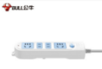
11 | 壁挂式擦手纸盒 | 个 | 4 |  | （白色）长273-283mm*宽97-100mm*高203-206mm、材质PC塑料 | 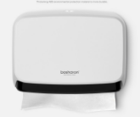
12 | 不锈钢手机架 | 个 | 14 |  | （长189mm*宽93mm*高30mm），材质厚度0.94cm | 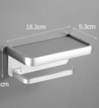
13 | 平板车 | 辆 | 2 |  | （长73*宽47*高85cm），静音轮子，两个万向  轮，材质橡胶/PVC脚轮，直径14cm厚度0.8cm | 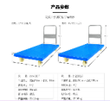
序号 | 名 称 | 单 位 | 数 量 | 推荐品牌 | 规格、参数 | 参考图片 | 备注
14 | 小心地滑牌 | 个 | 13 | / | (长300mm*宽200mm*高620mm、材质工程塑料） | 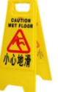
15 | 暂停服务牌 | 个 | 5 | / | （长31.5cm*宽28.5cn*高64cm）、材质PP料 | 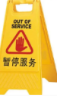
16 | 洗消盆 |  | 个8 | / | (灰色)  （长53cm*宽37.5cm*高15cm）材质塑料 | 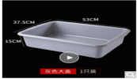
17 | 家私蜡 | 瓶 | 36 | / | 330ml柠檬味 | 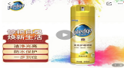
18 | 灭蚊电热器、灭蚊液 | 套 | 260 | / | 容量：40ml*3瓶+30ml*1瓶 | 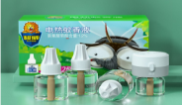
序号 | 名 称 | 单 位 | 数 量 | 推荐品牌 | 规格、参数 | 参考图片 | 备注
19 | 货 架 | 个 | 20 | / | 四层，（长200cm*宽60cm*高200cm），材质（铁） | 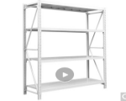
20 | 空气清新剂 | 箱 | 2 | / | （4公升/1加仑，茉莉香 | 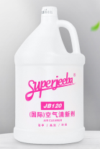
21 | 中性清洁剂 | 箱 | 8 | / | 一箱4桶（3.8L/每桶） | 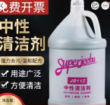
22 | 不锈钢养护剂 | 箱 | 3 | / | （3.8L） | 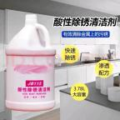
23 | 省铜水 | 箱 | 1 | / | （250ML） | 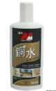
序号 | 名 称 | 单 位 | 数 量 | 推荐品牌 | 规格、参数 | 参考图片 | 备注
24 | 结晶粉 | 桶 | 5 | 泰华施、庄臣、艺康 | （5KG/每桶） | 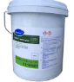
25 | 干泡地毯清洁剂 | 桶 | 5 | / | （3.8L/每桶） | 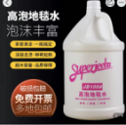
26 | 报刊架 | 个 | 2 | / | 材质金属 | 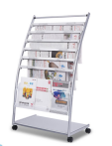
27 | 长柄雨伞 | 把 | 100 | / | (商务深蓝色）（材质高密度碰击布、伞下遮挡  直径：宽82cm*高105cm，logo喷绘，  尺寸暂定长60cm8*宽320cm*高70cm）伞杆材质黑漆钢骨，伞架数量8骨双股 |   
28 | 纸杯收纳架 | 个 | 4 | / | （亚克力）  （长18-41.5cm*宽9.7-22.7cm*高26-40cm） | 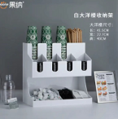
序号 | 名 称 | 单 位 | 数 量 | 推荐品牌 | 规格、参数 | 参考图片 | 备注
29 | 吹风机袋 | 个 | 650 | / | 规格：长22cm*宽27cm，灰色绒布，银色logo，  灰色三股绳，  金属扣，logo刺绣工艺尺26cm*33cm | 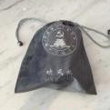
30 | 圆形电子挂钟 | 个 | 2 | / | （50CM直径）（机芯石英，外壳塑料） | 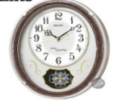
31 | 蒸汽手持电烫斗、烫衣板套装 | 套 | 3 | / | （家用型）功率1700瓦、烫衣板尺寸：  长290-300mm*宽146-200mm*高127-300mm，  水箱大小220升 | 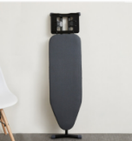  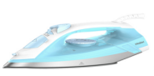
32 | 固定电话 | 4 | 台 | / | （储存700个号码、录音功能） | 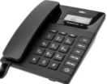
33 | 杯具消毒柜 | 台 | 4 | / | 功率800W，内胆钢板烤漆，层架镀镍，  容量380升，6层架 | 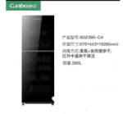
34 | 双头伞套机 | 台 | 2 | / | （银色不锈钢）  长470mm*宽300mm*高760mm18头雨伞架（不带雨伞）（长56-59cm*宽30-45cm*高80-86cm）材质(橡胶 | 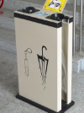
序号 | 名 称 | 单 位 | 数 量 | 推荐品牌 | 规格、参数 | 参考图片 | 备注
35 | 制冰机 | 台 | 2 | / | （接自来水）36冰格，日产55KG储冰量\风冷 、  功率、200瓦 | 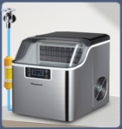
36 | 自动喷香机 | 个 | 4 | / | （香氛喷雾器）(含三瓶香氛)型号液晶b款，香  薰容量75ml，300ml,电池款 | 